|  |
| --- |
|  |
| **Fungorium** |
| 68 – nullpointerexception |
| Konzulens:  Simon Balázs |
| Szkeleton tervezése |
| Csapattagok   |  |  |  | | --- | --- | --- | | Fórián-Szabó Bernát Zsigmond | ABIVEP | forianzsiga@gmail.com | | Gyárfás Réka | AFVLHM | gyarfas.reka@gmail.com | | Kemecsei Kornél | HDB6X9 | kornel.kemecsei@edu.bme.hu | | Kuzmin Iván Georgijevics | U0725D | ikuzmin@edu.bme.hu | | Tóth Mihály Balázs | OAYOF1 | toth.misi05@gmail.com | |
| 2025.03.15 |

## A szkeleton modell valóságos use-case-ei

### Use-case diagram

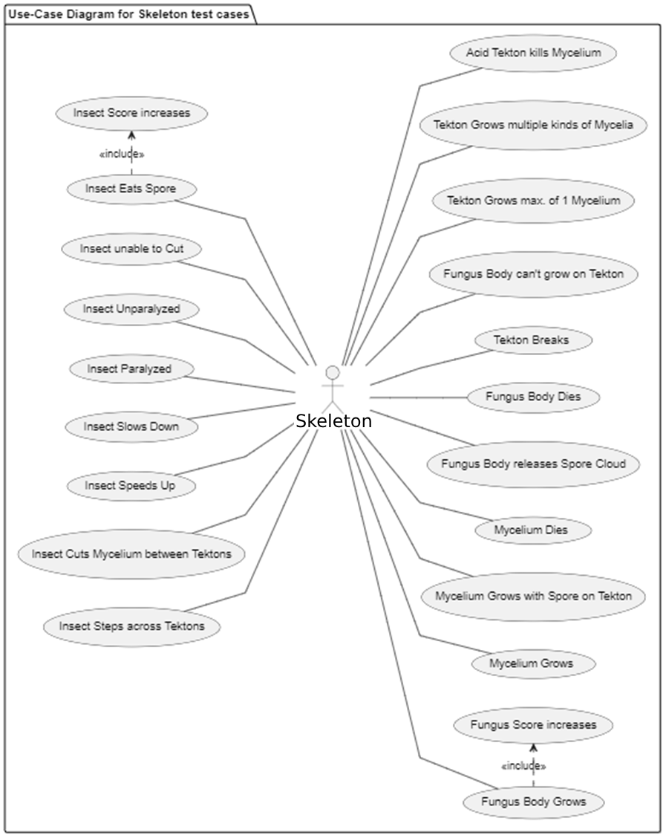

### Use-case leírások

|  |  |
| --- | --- |
| **Use-case neve** | 1. Insect steps across mycelium |
| **Rövid leírás** | A rovar átlép két szomszédos tekton között |
| **Aktorok** | A felhasználó |
| **Forgatókönyv** | A két szomszédos tekton egyikén van egy gombatest  Ehhez kapcsolódik a fonál ami összeköti a tektonokat  A rovar az összeköttetés egyik oldalán áll  Majd átlép a másik tektonra |

|  |  |
| --- | --- |
| **Use-case neve** | 1. Insect cuts mycelium |
| **Rövid leírás** | A rovar elrág két tekton között egy fonalat |
| **Aktorok** | A felhasználó |
| **Forgatókönyv** | A két tekton kezdetben össze van kötve egy fonállal, a rovar az összeköttetés egyik oldalán áll.  Hogy a fonál életben legyen ezért az egyik tektonon szerepel egy gombatest ami össze van kötve a fonállal  A rovar elvágja a fonalat  Az összeköttetés ezzel megszűnik  A túlsó oldalon lévő fonál elkezd elhalni |

|  |  |
| --- | --- |
| **Use-case neve** | 1. Insect eats spore |
| **Rövid leírás** | A rovar megeszik egy spórát |
| **Aktorok** | A felhasználó |
| **Forgatókönyv** | A felhasználót megkérdezzük milyen spóra legyen  (gyorsító, lassító, bénító, vágás gátló)  A rovar a spórával azonos mezőn áll egy tektonon  A rovar megeszi a spórát  A rovar megkapja a spóra hatását  A rovar játékos pontszáma nő |

|  |  |
| --- | --- |
| **Use-case neve** | 1. Insect speeds up |
| **Rövid leírás** | A rovar gyorsabban mozog |
| **Aktorok** | A felhasználó |
| **Forgatókönyv** | A rovar egy mezőn áll egy tektonon  A rovaron el van helyezve egy gyorsító hatás  A rovar lép, ezt gyorsabban teszi (több mezőt tud megtenni) |

|  |  |
| --- | --- |
| **Use-case neve** | 1. Insect slows down |
| **Rövid leírás** | A rovar lassabban mozog |
| **Aktorok** | A felhasználó |
| **Forgatókönyv** | A rovar egy mezőn áll egy tektonon  A rovaron el van helyezve egy lassító hatás  A rovar lép, lassabban mozog (kevesebb mezőt tud megtenni) |

|  |  |
| --- | --- |
| **Use-case neve** | 1. Insect freezes |
| **Rövid leírás** | A rovar lebénult |
| **Aktorok** | A felhasználó |
| **Forgatókönyv** | A rovar egy mezőn áll egy tektonon  A rovaron el van helyezve egy bénító hatás  A rovar megpróbál lépni de nem tud |

|  |  |
| --- | --- |
| **Use-case neve** | 1. Insect cant cut |
| **Rövid leírás** | A rovar nem tud fonalat vágni/rágni |
| **Aktorok** | A felhasználó |
| **Forgatókönyv** | A két tekton kezdetben össze van kötve egy fonállal, a rovar az összeköttetés egyik oldalán áll.  Hogy a fonál életben legyen ezért az egyik tektonon szerepel egy gombatest ami össze van kötve a fonállal  A rovar megpróbálja elvágni a fonalat de nem tudja |

|  |  |
| --- | --- |
| **Use-case neve** | 1. Insect unfreezes |
| **Rövid leírás** | A rovar bénulása megszűnik |
| **Aktorok** | A felhasználó |
| **Forgatókönyv** | A rovar egy mezőn áll egy tektonon  A rovaron el van helyezve egy bénító hatás  A rovar megpróbál lépni de nem tud  A bénító hatás ideje lejár  A rovar lép |

|  |  |
| --- | --- |
| **Use-case neve** | 1. Mycelium grows |
| **Rövid leírás** | A gombafonal növekszik |
| **Aktorok** | A felhasználó |
| **Forgatókönyv** | Egy tektonon egy mezején van egy gombatest  A gombatestből egy vele szomszédos mezőre fonalat növesztünk |

|  |  |
| --- | --- |
| **Use-case neve** | 1. Mycelium grows with spore |
| **Rövid leírás** | A gombafonal olyan tektonon növekszik ahol spóra van |
| **Aktorok** | A felhasználó |
| **Forgatókönyv** | Egy tektonon egy mezején van egy gombatest, a tektonon spórák találhatók.  A gombatestből fonalat növesztünk, a spórák miatt ez gyorsabban nő (több mezőn elhelyezhető egyszerre) |

|  |  |
| --- | --- |
| **Use-case neve** | 1. Mycelium dies |
| **Rövid leírás** | Gombától elszakított fonál elhal |
| **Aktorok** | A felhasználó |
| **Forgatókönyv** | Egy tektonon egy fonál van, nincs összekötve gombatesttel  Ezért a fonál elhaló állapotban van  Majd elhal |

|  |  |
| --- | --- |
| **Use-case neve** | 1. Fungus body grows |
| **Rövid leírás** | Egy gombatest nő |
| **Aktorok** | A felhasználó |
| **Forgatókönyv** | Két tekton kezdetben össze van kötve egy fonállal.  Hogy a fonál életben legyen ezért az egyik tektonon szerepel egy gombatest ami össze van kötve a fonállal.  A másik tektonon elegendő spóra van gombatest növesztéséhez  Egy fonállal szomszédos mezőn gombatest nő  A gomba játékos pontja nő |

|  |  |
| --- | --- |
| **Use-case neve** | 1. Fungus body releases spore cloud |
| **Rövid leírás** | Egy gombatest spórát szór |
| **Aktorok** | A felhasználó |
| **Forgatókönyv** | Két tekton egyikén van egy gombatest aminek összegyűlt elég spóra pontja a szóráshoz  A gomba elszórja a spórákat  Ezek megjelennek a szomszéd tektonon |

|  |  |
| --- | --- |
| **Use-case neve** | 1. Fungus body dies |
| **Rövid leírás** | A gombatest elpusztul |
| **Aktorok** | A felhasználó |
| **Forgatókönyv** | Egy tekton egy mezején van egy gombatest  A gombatest élete nullára csökken  A gomba elhal |

|  |  |
| --- | --- |
| **Use-case neve** | 1. Tekton breaks and cuts mycelium |
| **Rövid leírás** | Egy tekton kettétörik és a törés elvágja a fonalat |
| **Aktorok** | A felhasználó |
| **Forgatókönyv** | Egy tektonon szerepel egy gombatest és ebből kiinduló fonal  A tekton eltörik  A törés mentén kettévágjuk a fonalat  A gombatesttel így már nem összekötött fél elhalni kezd |

|  |  |
| --- | --- |
| **Use-case neve** | 1. Fungus body cant grow on tekton |
| **Rövid leírás** | A tektonon nem tud gombatest nőni |
| **Aktorok** | A felhasználó |
| **Forgatókönyv** | Két tekton kezdetben össze van kötve egy fonállal.  Hogy a fonál életben legyen ezért az egyik tektonon szerepel egy gombatest ami össze van kötve a fonállal.  A másik tektonon elegendő spóra van gombatest növesztéséhez, viszont a tektonon nem nőhet gombatest  Egy fonállal szomszédos mezőn gombatest nőne, de nem tud |

|  |  |
| --- | --- |
| **Use-case neve** | 1. Tekton grows max 1 kind of mycelium |
| **Rövid leírás** | A tektonon csak egyféle fonál nőhet |
| **Aktorok** | A felhasználó |
| **Forgatókönyv** | A tektonon szerepel egy gombatest és ebből kiinduló fonál  Egy szomszédos tektonon egy másik fajta gombatest és az abból induló fonál van  A szomszéd megpróbál fonalat növeszteni a tektonra de nem tud |

|  |  |
| --- | --- |
| **Use-case neve** | 1. Tekton grows multiple kinds of mycelia |
| **Rövid leírás** | A tektonon többféle fonál is nő |
| **Aktorok** | A felhasználó |
| **Forgatókönyv** | A tektonon szerepel egy gombatest és ebből kiinduló fonál  Egy szomszédos tektonon egy másik fajta gombatest és az abból induló fonál van  A szomszéd fonalat növeszt a tektonra |

|  |  |
| --- | --- |
| **Use-case neve** | 1. Acid tekton kills mycelium |
| **Rövid leírás** | A tektonon annak típusa miatt elhal a fonál |
| **Aktorok** | A felhasználó |
| **Forgatókönyv** | Egy gombatest és abból kiinduló fonál szerepel a sorvasztó tektonon  A fonál élete nullára csökken  A fonál elpusztul |

## A szkeleton kezelői felületének terve, dialógusok

* menu
* action -> reaction
* double action

A felhasználó egy menü listából választhatja ki, hogy melyik teszt esetet szeretné lejátszani. Ezt a kezelőfelületen a teszt megfelelő számának beírásával teheti ezt meg. A listából a következő eseteket lehet választani:

1. rovar lép
2. rovar elrágja a fonalat
3. rovar eszik
4. rovar gyorsul
5. rovar lassul
6. rovar lebénul
7. rovar nem tud rágni
8. rovar bénulása megszűnik
9. fonal nő
10. fonal nő spórával
11. fonal elhal
12. gomba nő
13. gomba spórát szór
14. gomba elpusztul
15. tekton eltörik
16. tektonon nem tud nőni gomba
17. tektonon maximum 1 fonál nő
18. tektonon több fonal is nő
19. tekton elpusztítja a fonalat

A megadott játékeset szimulálása úgy működik, hogy a konzol ablak kiírja, hogy milyen cselekvést küldtünk el a programnak, hogy hajtson végre, majd ennek bekövetkezéséről olvashatunk a következő sorban. Ezzel a módszerrel követjük végig az egész játéktesztet. Először inicializáljuk a játékteret a megfelelő szereplőkkel és körülményekkel, majd elvégezzük az akciót.

Előfordulhat, hogy egy tevékenység további részlépéseket igényel. Ilyenkor, az adott részlépéseket egy tabulálással beljebb írjuk ki, majd mikor a részfolyamat elvégződött a tabulálást megszűntetjük.

## Szekvencia diagramok a belső működésre

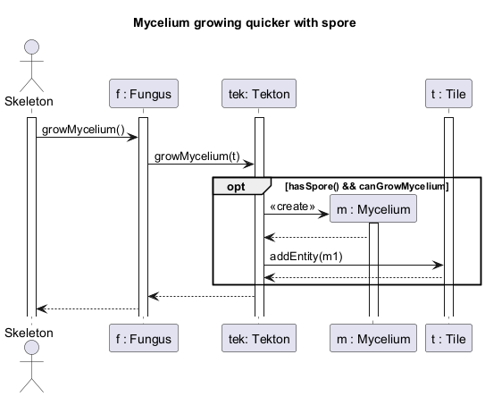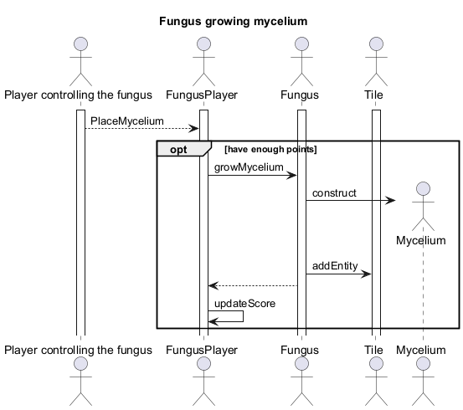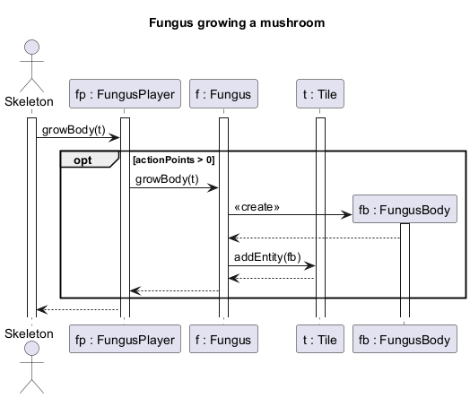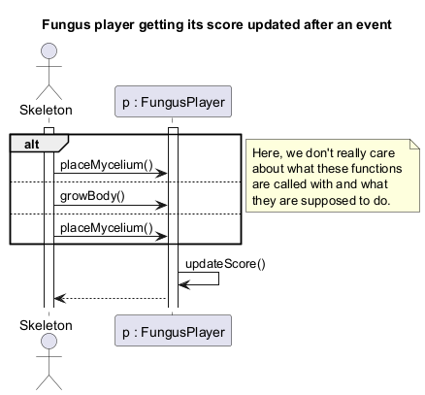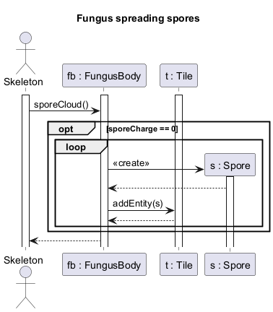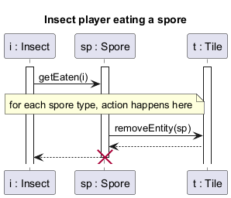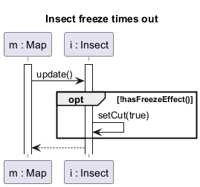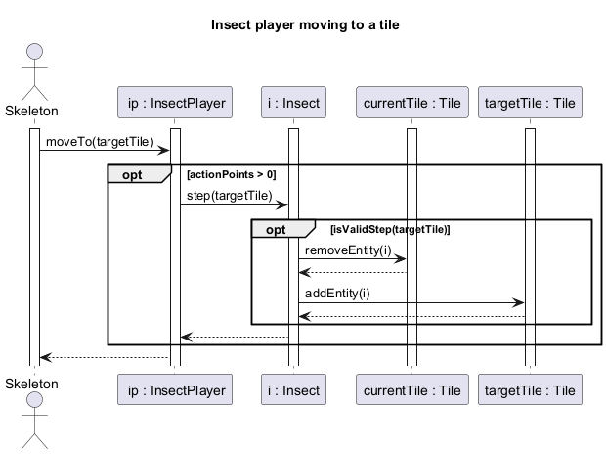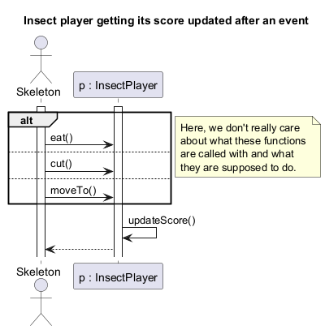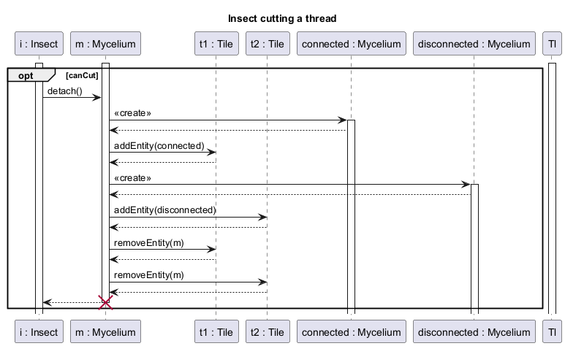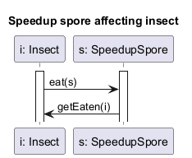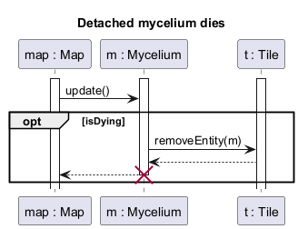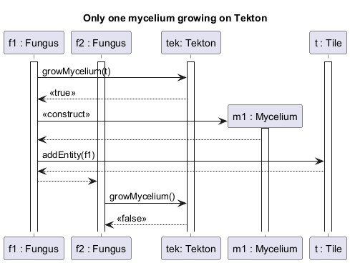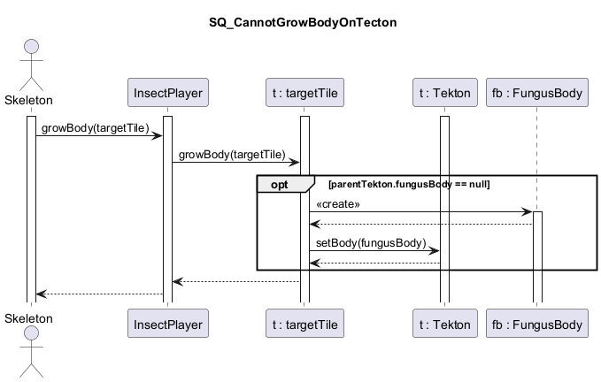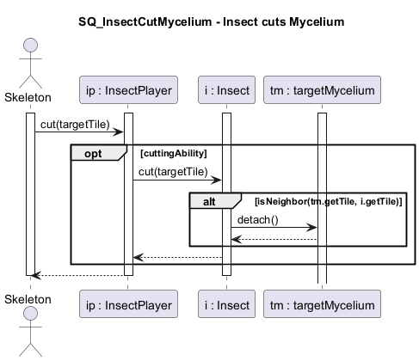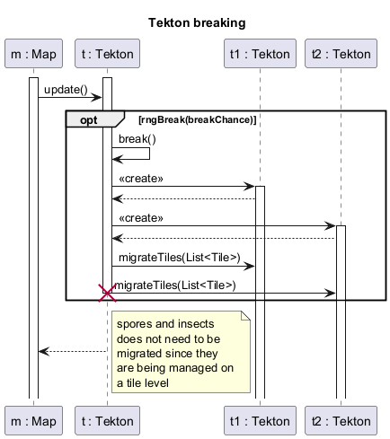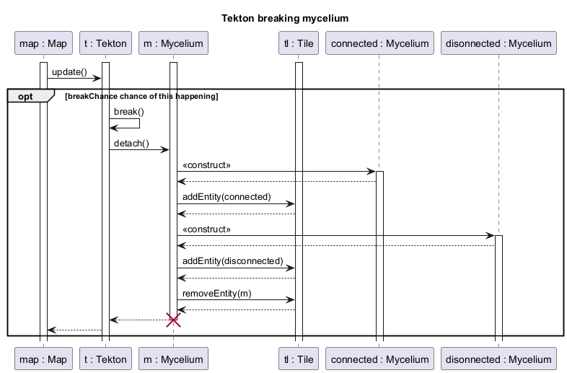

## Kommunikációs diagramok

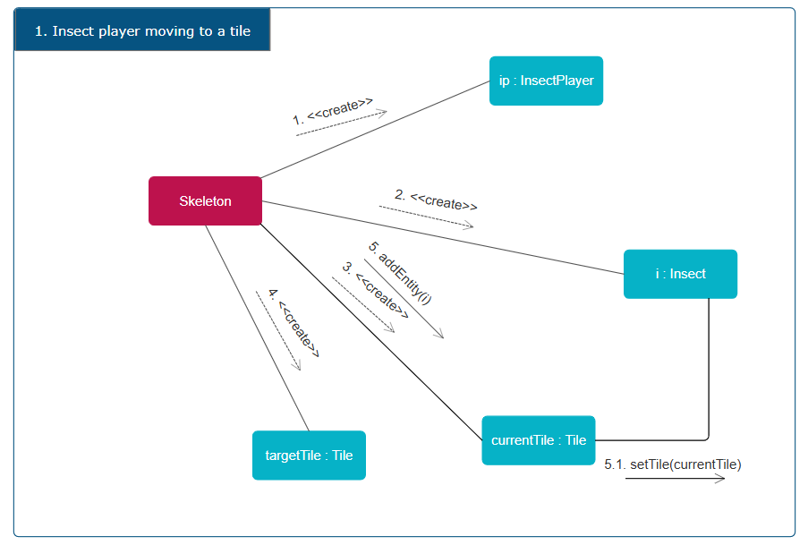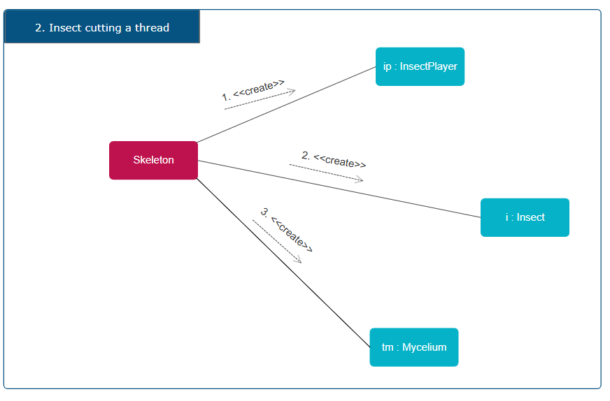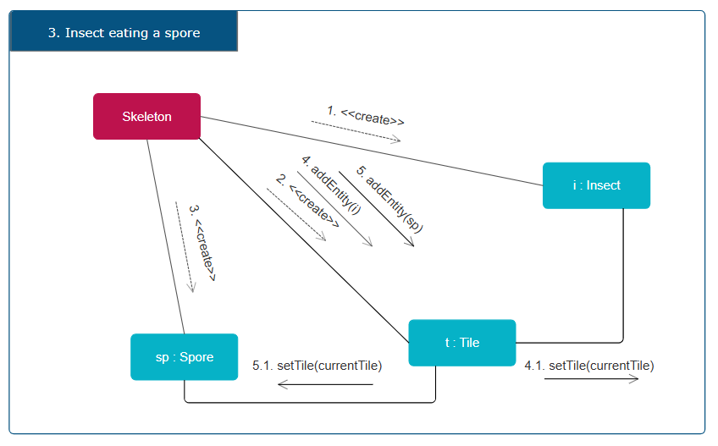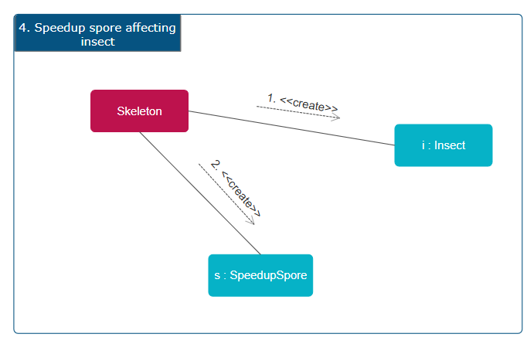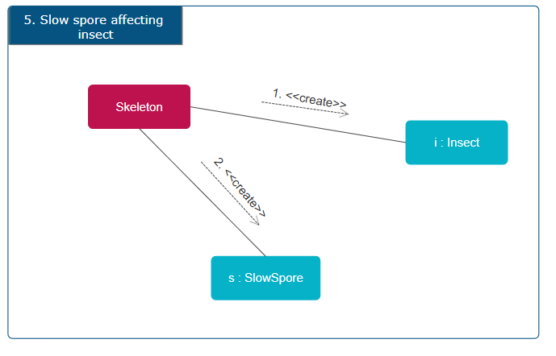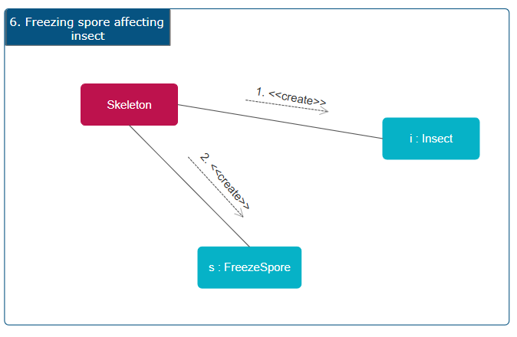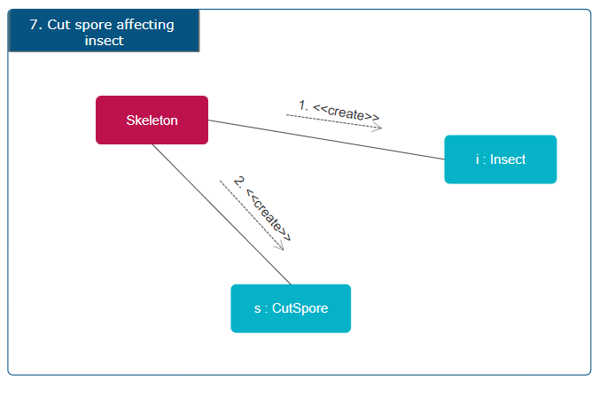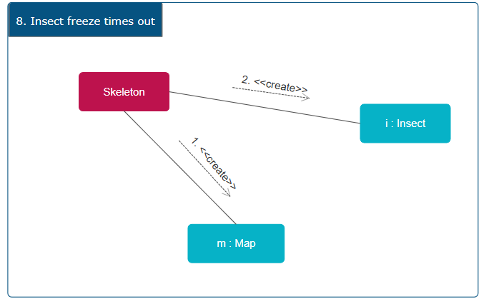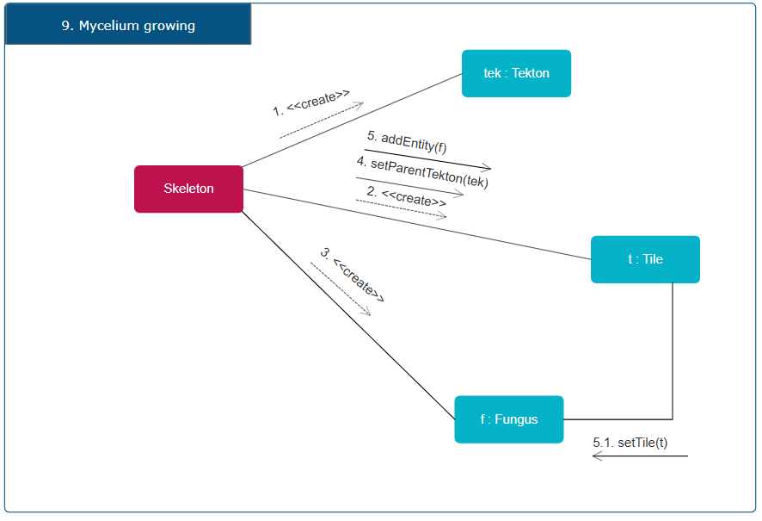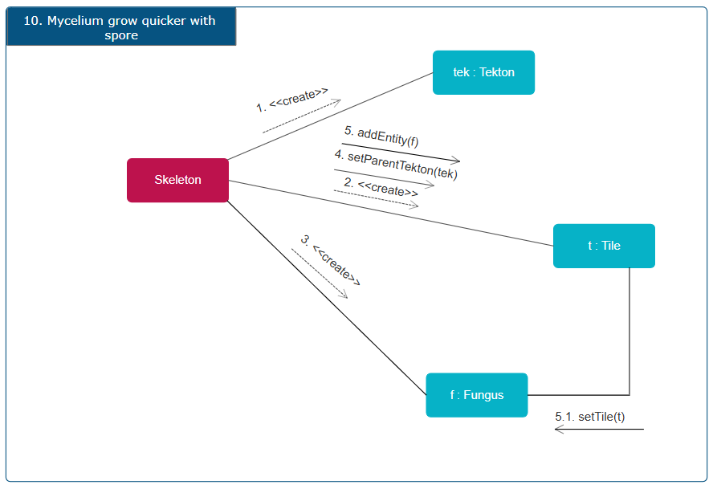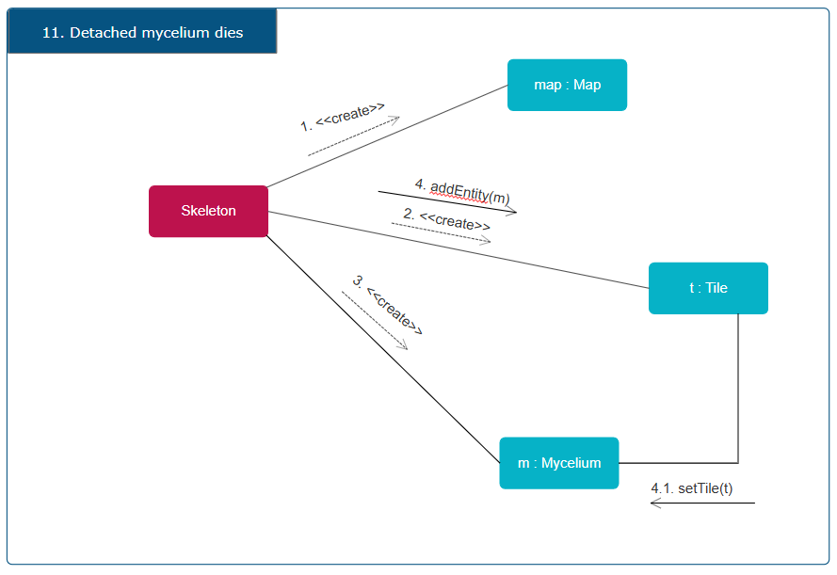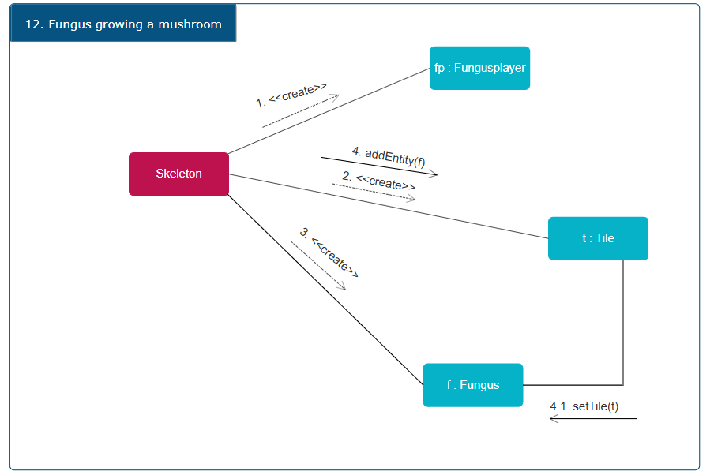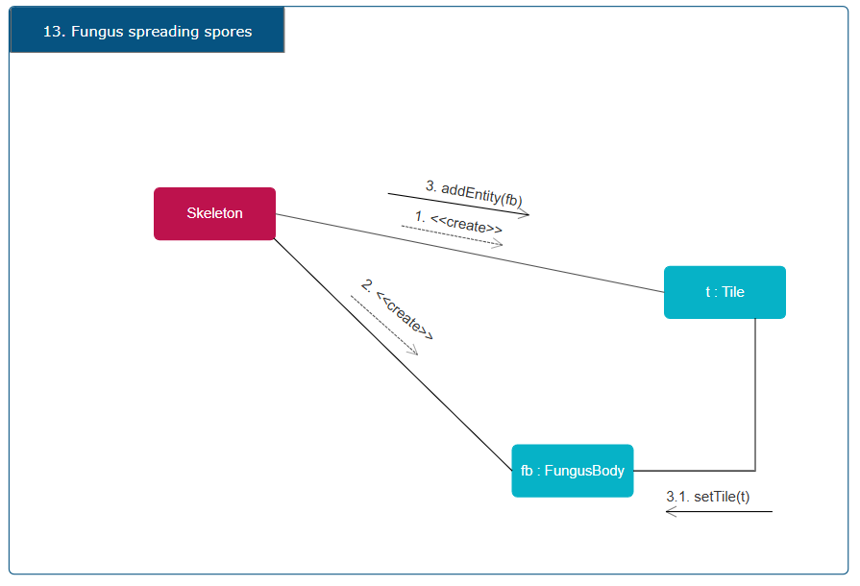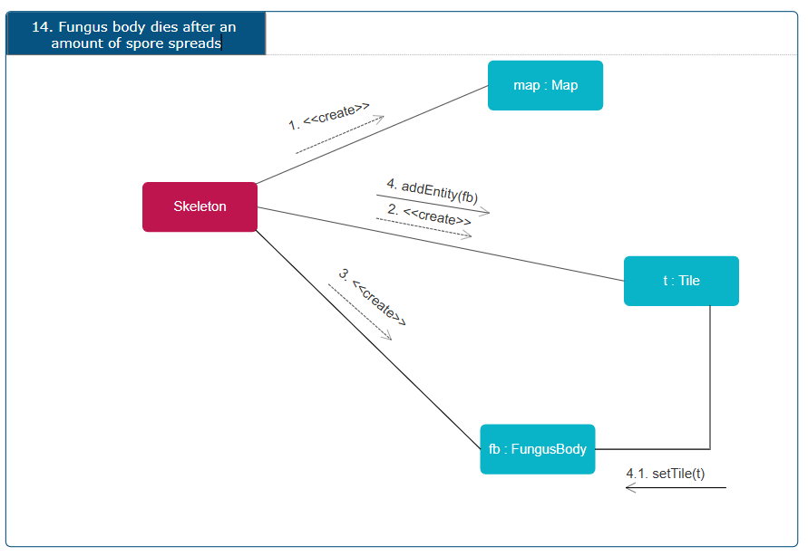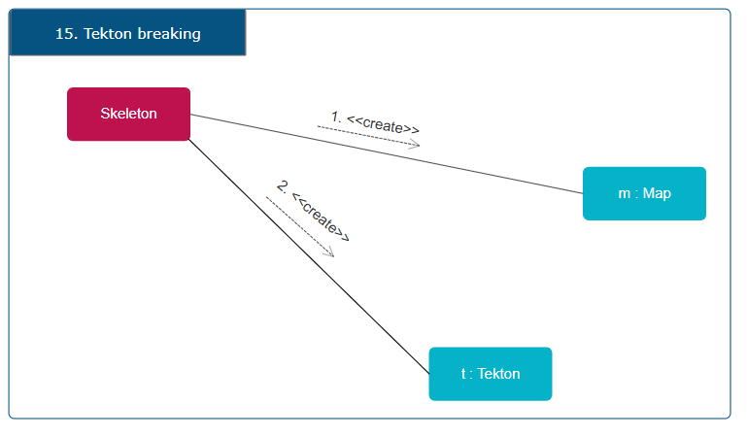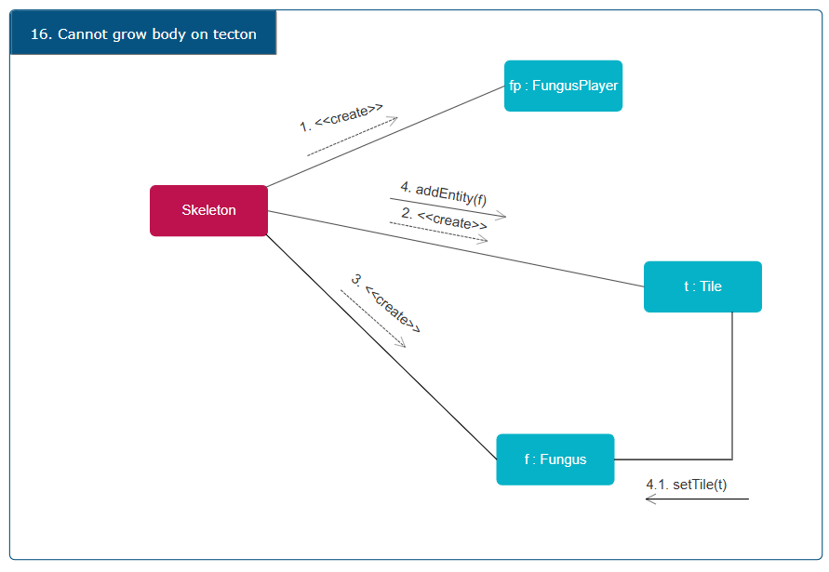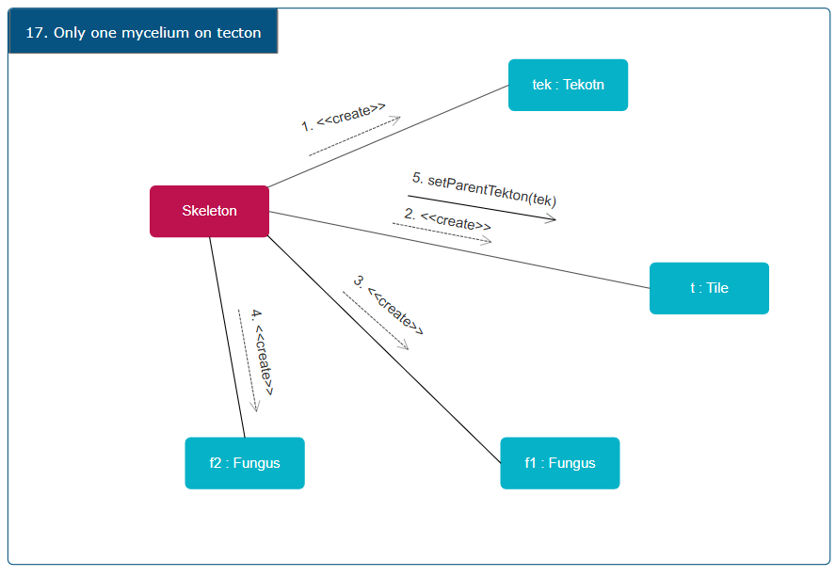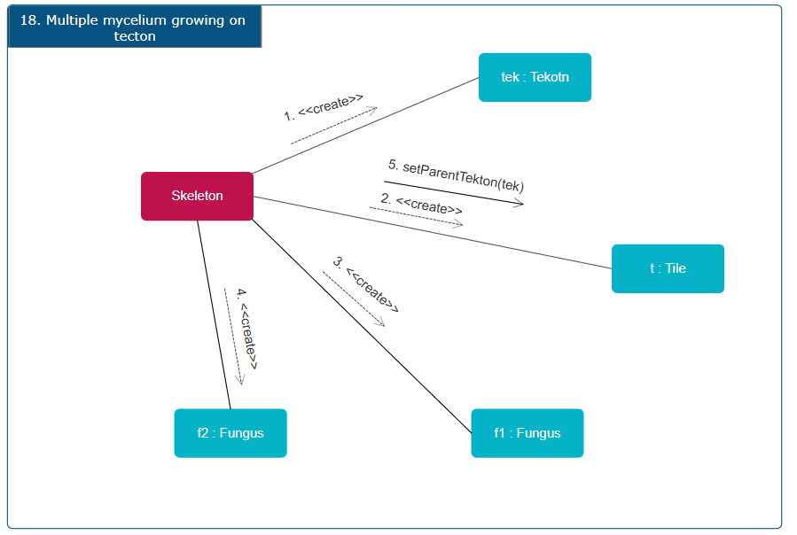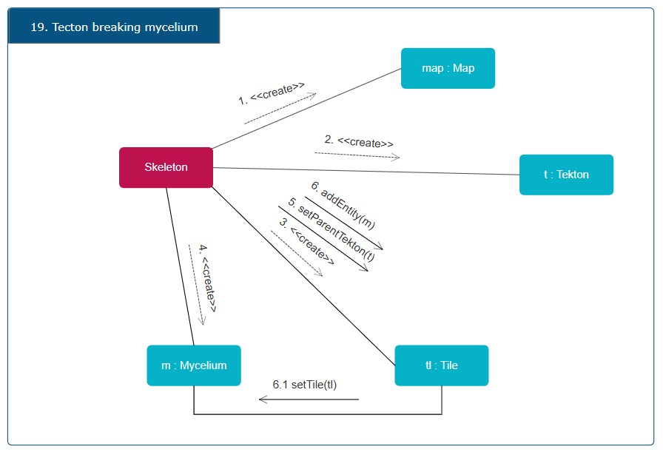

## Napló

|  |  |  |  |
| --- | --- | --- | --- |
| Kezdet | Időtartam | Résztvevők | Leírás |
| 2025.03.13. 17:00 | 0,5 óra | Gyárfás  Kemecsei Tóth | Megbeszélés: feladatok kiosztása, konzultációs információk átbeszélése |
| 2025.03.13. 19:30 | 1 óra | Kemecsei | Tevékenység: Kezelő felület terve, dialógusok |
| 2025.03.14. 14:00 | 1,5 óra | Tóth | Tevékenység: Use-Case diagramok, leírások elkészítése |
| 2025.03.15. 14:00 | 15 perc | Fórián  Kemecsei  Kuzmin  Tóth | Megbeszélés: Feladatok helyzete, menetrend megbeszélése, verziókezelés |
| 2025.03.15. 16:30 | 1 óra 30 perc | Fórián  Kuzmin | Tevékenység: Szekvenciadiagrammok elkészítése |
| 2025.03.15. 18:00 | 1 óra 30 perc | Gyárfás | Tevékenység: Kommunikációs diagramok elkészítése |
| 2025.03.16. 08:00 | 45 perc | Kemecsei | Tevékenység: Dokumentáció egyesítése, formázás, nyomtatás |